**Тематическая контрольная работа по математике №3 .**

Назначение – оценка сформированности предметных умений у учащихся третьих классов по разделам «Величины», «Арифметические действия», «Решение задач» по учебному предмету - математика, для установления степени достижения планируемых результатов в соответствии с требованиями Федерального государственного образовательного стандарта по учебному предмету - математика.

Цель - оценка качества подготовки учащихся 3-х классов по учебному предмету – математика по результатам изучения разделов «Величины», «Арифметические действия», «Решение задач». Нормативные документы, использованные при подготовке контрольно - измерительного материала:

Кодификатор составлен на основе федерального государственного образовательного стандарта (Приказ Минпросвещения РФ от 31 мая 2021 г. №286 с изменениями Приказ Минпросвещения РФ от 18 июля 2022 г. №569) и основной образовательной программы начального общего образования школы по математике на третьем году обучения.

Контрольно - измерительные материалы составлены в соответствии с Основной образовательной программой начального общего образования школы.

План контрольно-измерительного материала по учебному предмету –

математика (3 класс)

|  |  |  |  |  |  |  |
| --- | --- | --- | --- | --- | --- | --- |
| № умения | № задания | Блок содержания | Название проверяемых умений | КЭС | Уровень сложности | Максимальный балл за выполнение |
| 1 | 1 | Арифметические действия | Умение выполнять арифметические действия: умножение на однозначное число.  Умение соблюдать порядок действий при вычислении значения числового выражения (со скобками или без скобок), содержащего арифметические действия сложения, вычитания, умножения и деления | 1.3  1.8 | Б  П | 2 |
| 2 | 2 | Умение находить неизвестный компонент арифметического действия | 2 класс  1.5. | Б | 3 |
| 3 | 3 | Простран-ственные отношения и геометри-ческие фигуры | Умение находить периметр прямоугольника (квадрата)  Умение находить площадь прямоугольника (квадрата) | 4.3  4.3 | Б  Б | 4 |
| 4 | 4 | Текстовые задачи | Умение решать задачи в одно-два действия: записывать решение и ответ | 3.1 | Б | 3 |
| 5 | 5 | Числа и величины | Умение называть, находить долю величины (половина, четверть) | 2.7 | П | 1 |
| 6 | 6 | Умение сравнивать величины длины, массы, устанавливая между ними соот-ношение | 2.4 | Б | 2 |

Типы заданий, отражающие требования к уровню подготовки обучающихся: 5 умений базового уровня сложности и 1 умение повышенного уровня сложности.

За задания 5 начисляется 1 балл, за задания 1, 6 начисляется 2 балла, за задание 2, 4 начисляется 3 балла, за задание 3 начисляется

Максимальное количество баллов - 14 баллов**.**

На инструктаж перед выполнением работы отводится 5 минут.

На выполнение работы по математике отводится 35 минут.

Ответы на задания контрольно- измерительного материала по учебному предмету - математика (3 класс)

|  |  |  |  |
| --- | --- | --- | --- |
| № умения | № задания | Ответы (комментарии) | Количество баллов |
| 1 | 1 | 8 · 6 = 48  9 · 8 = 72  7 · 9 = 63  38 – 8 = 30 | 2 балла ( 0,5 б. за каждый пример) |
| 2 | 2 | 7, 9, 8, 7, 4, 2, 6, 9, 7. | 2 балла – без ошибок,  1 балл-2 ошибки,  0 баллов – больше 3 ошибок. |
| 3 | 3 | Правильно выполнен перевод единиц измерения, оформлено решение: пояснения, наименования, правильно записан ответ.  40 дм =4 м  1) 5 + 4 = 9 (м) – длина прямоугольника.  2) 5 · 9 = 45 (м²) – площадь прямоугольника.  3) (5 + 9) · 2 = 28 (м) – периметр прямоугольника.  Ответ : 45 м² , 28 метров. | 4 балла |
| 4 | 4 | Правильно оформлено решение: пояснения, наименования, правильно записан ответ.  1) 10 + 5 = 15 (св. ) - всего.  2) 15: 3 = 5 (подсв.) - занято этими свечками.  Ответ: 5 подсвечников. | 3 балла. |
| 5 | 5 | №1 | 1 балл |
| 6 | 6 | 34 см, 9 м 60см, 100 см² | 2 балла ( 0,5 балла-1,2, 1 балл -3) |

Рекомендации по оцениванию выполнения работы по учебному предмету - математика (3 класс):

* Уровень усвоения учебной программы по процентному соотношению «1, 2» и «0»:

Работа считается выполненной, если учащийся набрал не менее 7 баллов (50 % и более от возможных баллов).

* Уровень усвоения учебной программы:

|  |  |  |  |  |
| --- | --- | --- | --- | --- |
| Уровень | Оптимальный | Допустимый | | Критический |
| Баллы | 14 б. | 13-11 б. | 10-8 б. | менее 7 б. |
| Отметка | 5 | 4 | 3 | 2 |

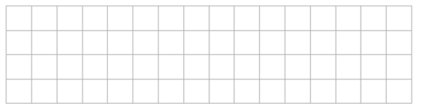**1.Выполни вычисления.**

8 · (13 – 7 ) =

9 · (14 – 6 ) =

7 · ( 12 – 3) =

38 – 64 : 8 =

**2. Заполни таблицу.**

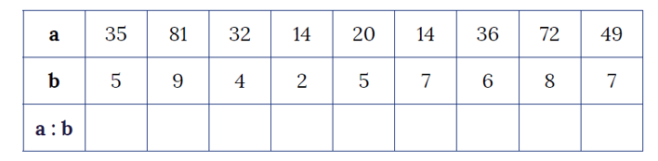

**3.Ширина прямоугольника 5 м, а длина на 40 дм больше. Чему равна площадь и периметр прямоугольника ?**



**4.Реши задачу.**

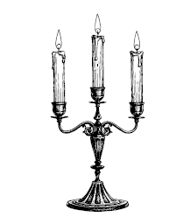Было 10 голубых и 5 красных свечек. Все свечки поставили в подсвечники по 3 свечки в каждый подсвечник. Сколько подсвечников занято этими свечками?



5. Обведи № рисунка, на котором верно показана одна восьмая доля круга.

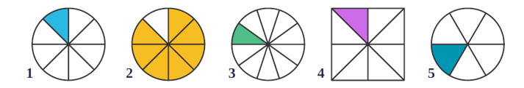

**6. Заполни пропуски.**

3 дм 4 см = .. см 96 дм = …м… см 1 дм² = … см²